 | STAATSCOURANT | Nr. 10202
 | STAATSCOURANT | 15 april
 | STAATSCOURANT | 2015
 | Officiële uitgave van het Koninkrijk der Nederlanden sinds 1814.

Bekendmaking tracébesluit A1 Apeldoorn-Zuid – Beekbergen, ministerie van Infrastructuur en Milieu
De minister van Infrastructuur en Milieu heeft op 30 maart 2015 een tracébesluit genomen voor de aanpassing van de A1 tussen Apeldoorn-Zuid en knooppunt Beekbergen. Het tracébesluit ligt van 15 april tot en met 27 mei 2015 ter inzage op verschillende locaties in de regio.
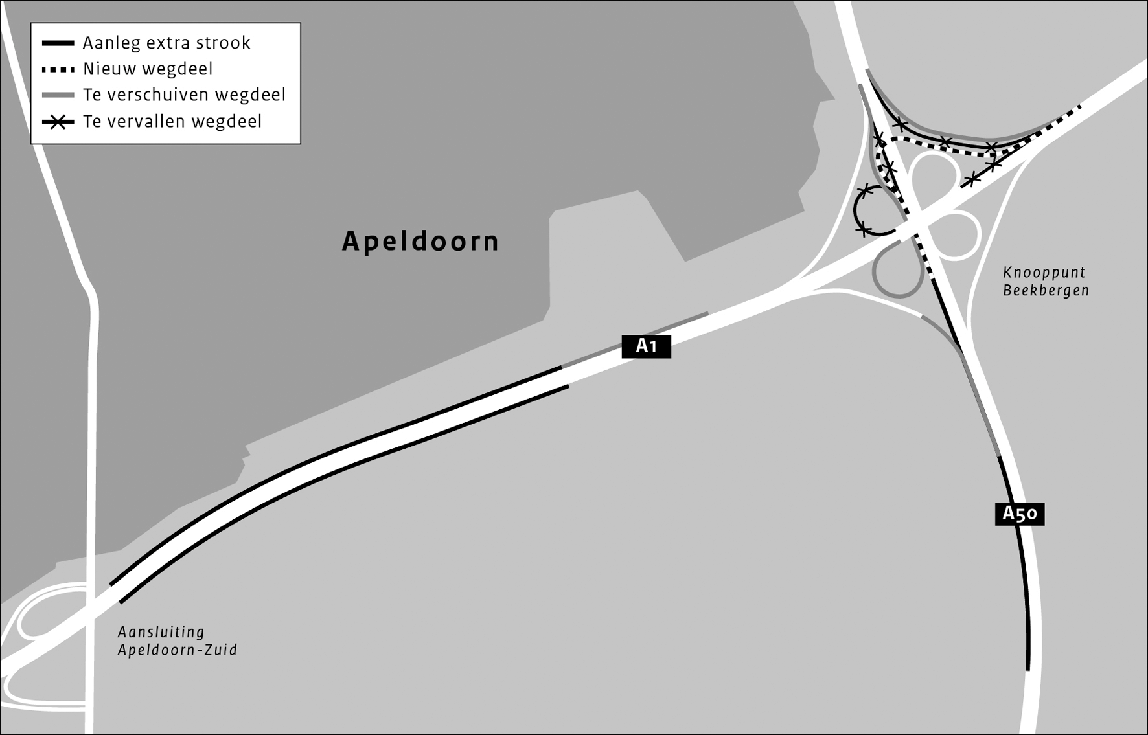

Het probleem
De toenemende drukte op het traject Apeldoorn-Zuid – Beekbergen veroorzaakt verkeersopstoppingen. De minister van Infrastructuur en Milieu wil de A1 tussen Apeldoorn-Zuid en knooppunt Beekbergen daarom aanpassen, zodat de verkeersveiligheid en doorstroming op korte termijn verbeteren totdat er een structurele oplossing voor de hele A1 komt.

De oplossing
Het tracébesluit beschrijft de maatregelen voor de A1 tussen Apeldoorn-Zuid en het knooppunt Beekbergen. Het tracébesluit geeft in detail aan welke maatregelen worden getroffen en wat het effect daarvan is, bijvoorbeeld op het gebied van geluid en natuur. Het tracébesluit A1 Apeldoorn-Zuid – Beekbergen beschrijft hoe de vernieuwde A1 op dit wegvak eruitziet en toont de inpassing in de omgeving. Op de A1 tussen de aansluiting Apeldoorn-Zuid en het knooppunt Beekbergen worden in beide richtingen weefvakken aangelegd.
Tevens wordt de verbindingsweg van Deventer naar Arnhem in het knooppunt Beekbergen aangepast.
Concreet betekent dit:
– de aanleg van weefvakken (1.500 à 1.600 meter) op de A1 tussen de oostelijke toe-/afrit van de aansluiting Apeldoorn-Zuid en de westelijke in-/uitvoegstrook naar de parallelbanen in het knooppunt Beekbergen door de bestaande vluchtstrook in te richten als doorlopend weefvak en een nieuwe vluchtstrook aan te leggen, inclusief de bijbehorende verkeerssignalering en noodzakelijke/verplichte voorzieningen/maatregelen;
– het verdubbelen van de capaciteit in het knooppunt Beek-bergen van de verbindingsweg vanuit Deventer richting Arnhem door het aanbrengen van een extra rijstrook in combinatie met het ongelijkvloers maken van de kruisende verkeersstromen door de aanleg van een nieuw viaduct;
– het aanleggen van een extra rijstrook op de A50 tussen knooppunt Beekbergen en verzorgingsplaats De Brink;
– op drie delen van de weg komt tweelaags ZOAB (geluidsarm asfalt), op een deel van het wegvak Apeldoorn-Zuid – knooppunt Beekbergen, op de verbindingsweg vanuit Zwolle richting Amersfoort en op een deel van de nieuwe verbindingsweg vanuit Deventer richting Arnhem.

De procedure
Voor de realisatie van een rijksweg moet op basis van de Tracéwet en de Algemene wet bestuursrecht een wettelijke procedure worden doorlopen. Onderdeel van deze procedure is dat u uw zienswijze (reactie) heeft kunnen indienen op het ontwerptracébesluit.
Op dit besluit is de Crisis- en herstelwet van toepassing.
Deze wet beoogt besluitvormingsprocedures van infrastructurele projecten en bouwprojecten te versnellen en te vereenvoudigen.

Hoe kunt u beroep instellen?
Belanghebbenden die een zienswijze op het ontwerptracébesluit A1 Apeldoorn-Zuid – Beekbergen hebben ingediend, kunnen van 16 april tot en met 27 mei 2015 beroep instellen tegen het tracébesluit door het indienen van een beroepschrift. Ditzelfde geldt ook voor belanghebbenden aan wie redelijkerwijs niet kan worden verweten dat zij geen zienswijze op het ontwerptracébesluit naar voren hebben gebracht.
Een beroepschrift kan ingediend worden bij:
Afdeling bestuursrechtspraak van de Raad van State
Postbus 20019
2500 EA Den Haag
Het is ook mogelijk om digitaal beroep in te stellen via het Digitaal Loket van de Afdeling bestuursrechtspraak.
Digitaal beroep instellen is uitsluitend mogelijk voor burgers.
Op het tracébesluit is de Crisis- en herstelwet van toepassing. Dit betekent dat de belanghebbende in het beroepschrift de beroepsgronden gericht tegen het besluit moet opnemen.
Het beroepschrift wordt niet-ontvankelijk verklaard indien de beroepsgronden niet binnen de beroepstermijn van zes weken zijn ingediend. Na afloop van de beroepstermijn kunnen beroepsgronden niet meer worden aangevuld.
In het beroepschrift moet u vermelden dat de Crisis- en herstelwet van toepassing is.
Een beroepschrift moet aan bepaalde eisen voldoen.
Ook zijn er kosten (griffierechten) verbonden aan een gang naar de rechter. Actuele informatie hierover vindt u op www.raadvanstate.nl onder ‘Onze werkwijze/Werkwijze-bestuursrechtspraak/Ruimtelijke-ordeningskamer’.

Waar kunt u het tracébesluit inzien?
Het tracébesluit A1 Apeldoorn-Zuid – Beekbergen inclusief bijlagen vindt u op www.platformparticipatie.nl.
Het tracébesluit inclusief bijlagen ligt van 15 april tot en met 27 mei 2015 ter inzage op de volgende locaties:
– het kantoor van Rijkswaterstaat Oost-Nederland te Arnhem;
– het provinciehuis van de provincie Gelderland te Arnhem;
– het gemeentehuis van de gemeente Apeldoorn te Apeldoorn;
– het kantoor van het waterschap Vallei en Veluwe te Apeldoorn;
– het ministerie van Infrastructuur en Milieu te Den Haag;
– het ministerie van Economische Zaken te Den Haag.

Meer informatie
Voor meer informatie over het project en de inhoud van het tracébesluit A1 Apeldoorn-Zuid – Beekbergen kunt u terecht op de website van het project: www.rws.nl/uitbreidingA1oost.
Ook kunt u contact opnemen met de informatielijn van Rijkswaterstaat, telefoon 0800 – 8002 (van maandag tot en met zondag van 06.00 uur tot 22.30 uur, gratis) of via 08008002@rws.nl.
Met vragen over de procedure kunt u terecht bij het ministerie van Infrastructuur en Milieu, telefoon 070 – 456 89 99.

